**Comando df**

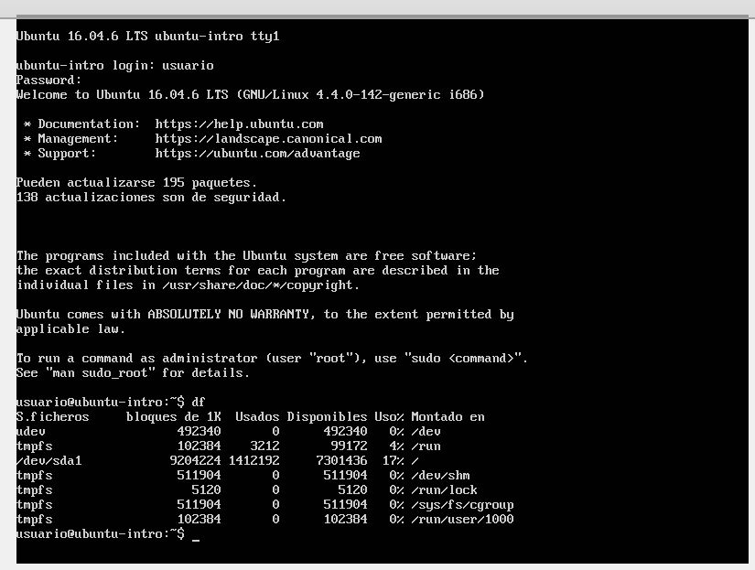

Por lo que se ve muestra unos ficheros, cuanto es el espacio utilizado y cuanto es el disponible.

El comando df en la terminal de Windows muestra lo mismo pero resumido, no nos muestra varios ficheros (solo uno) pero con los mismos datos (usado, disponible, porcentaje y montado en)

**Comando top**

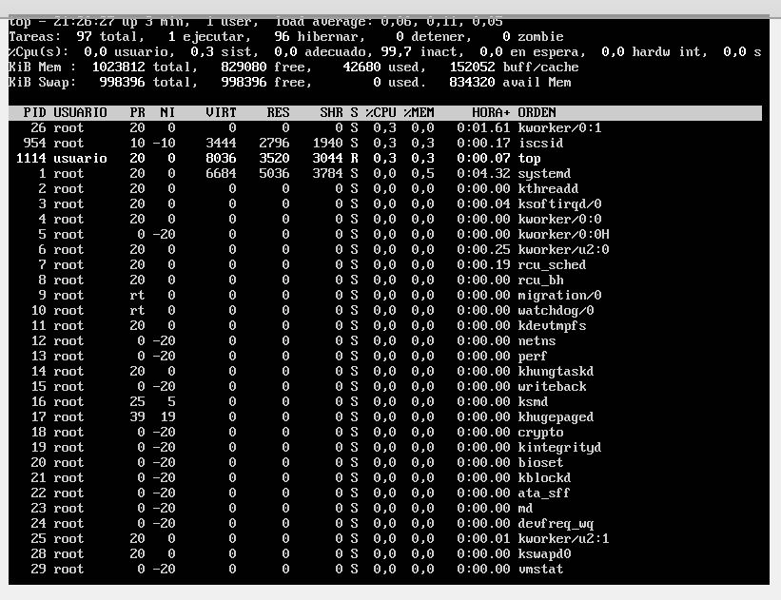

Parecería que nos muestra las tareas que se están ejecutando en tiempo real.

En la terminal de Windows no se reconoce el comando top.

**Descripción del SO**

Xubuntu es un sistema operativo de Linux fácil de utilizar que se desarrolló conjuntamente como proyecto comunitario. Xubuntu utiliza el **entorno de escritorio Xfce**, por lo que es un **derivado de Ubuntu** más ligero, altamente adaptable y más eficiente en términos de los recursos que requiere otros entornos de escritorio.

El sistema operativo de código abierto Ubuntu nació en 2004, pero actualmente es utilizado por más de 25 millones de personas, por lo que es una de las distribuciones de Linux más utilizadas del mundo. No obstante, Ubuntu tiene preinstaladas una multitud de aplicaciones que ofrecen un montón de funciones superfluas. Xubuntu, la escisión desarrollada en 2006 por Canonical Ltd, se basa en la **interfaz Xfce**, que **requiere muchos menos recursos** y por tanto da a los usuarios una alternativa a Ubuntu más sencilla. La “x” de Xubuntu es de Xfce.

**¿Es open source o con licencia?**

Si, es Open Source

**¿Cuáles son los recursos de Hard que tiene la MV?**

Los recursos mínimos son:

* **8.6 GB de memoria** en la memoria secundaria
* **Procesador Intel o AMD de 64 bits**
* **1 GB de memoria principal**

Los recursos recomendados son

* Procesador Dual-Core de 1.5Ghz
* 2GB de memoria principal
* 20 GB de espacio libre en la memoria secundaria

**¿Cómo se accede a la ventana de comandos?**

Seleccionando “Terminal Emulator” ingresando desde el ícono de Inicio ubicado en el margen superior izquierdo. A través de shortcut: **Alt + Ctrl + T**

**¿Puedo instalar aplicaciones? ¿Por qué?**

Sí se puede instalar aplicaciones tanto a través de comandos por la terminal o a través del web browser, pero pide una contraseña para autorizar dicha operación que no tenemos.

**¿Hay juegos instalados?**

Sí. Buscaminas, Sudoku y Puzzle.

**Capturar una imagen del file explorer**

